北京邮电大学软件学院
2019-2020学年第一学期实验报告

课程名称： 算法分析与设计

项目名称： 实验四：分冶法和贪心法

项目完成人：

姓名：____吴志镛___学号：____2017211869____

指导教师：___________李朝晖___________

日 期： 2019年 11 月30 日
- 实验目的
1、 深刻理解并掌握分治法、贪心法的设计思想；
2、 提高应用分治法、贪心法的技能；
- 实验内容
基本题 1：元素选择问题
给定序列中 n 个元素和一个整数 k，1≤k≤n，请用分治法输出这 n 个元 素中第 k 小元素的值及其位置。编写并调试程序。

基本题 2：0—1 背包问题
给定 n 种物品和一背包。物品 i 的重量是 wi，其价值为 vi，背包的容量 为 C。请用贪心法（按单价最高的贪心策略）问应如何选择装入背包的物品， 使得装入背包中物品的总价值最大?

提高题 1：最大子段和问题
给定由 n 个整数组成的序列(a1, a2, …, an)，请用分治法求解最大子段和 问题，要求该序列求解和为最大的连续子段。

提高题 2：区间调度问题（见课件，用贪心法）
- 实验环境
Windows 10；Dev-C++
- 实验过程及结果
项目1：元素选择问题
【整体思路】
利用划分求第k小元素
假设列表是以数组实现的，其元素索引从0开始，那么第k小的元素就是把此列表从小到大排序后，索引在k-1位置上的元素。
我们可以将给定的列表根据某个值p（例如列表的第一个元素）进行划分。一般来说，这是对列表元素的重新整理，使左边部分包含所有小于等于p的元素，紧接着是中轴（pivot）p本身，再接着是所有大于等于p的元素。如下图所示
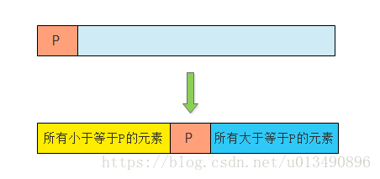
【算法分析设计】
假设首次划分此列表，s是分割位置，也就是划分后中轴元素的索引。我们分3种情况进行讨论：
[1]. 当s=k-1 ,那么中轴p本身显然就是第k小的元素；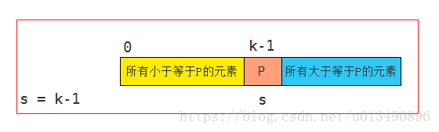
[2]. 如果s>k-1，那么整个列表的第k小元素就是左边部分的第k小元素；
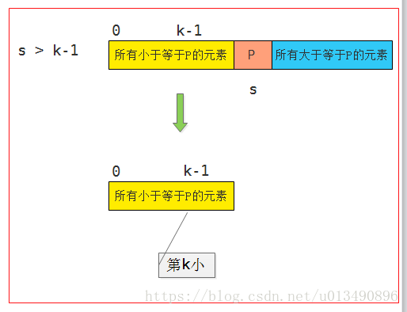
[3]. 如果s<k-1，那么问题就转换为求右边部分的第(k-s-1)小元素；推导过程是这样的：本来是求第k小，通过划分，筛除了最前面的(s+1)个元素，所以只用求右边部分（蓝色）的第 k-(s+1)小。
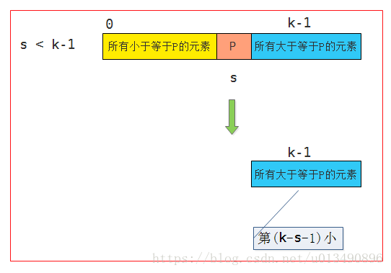
可以看出，第2种情况和第3种情况虽然没有彻底解决问题，但是使问题的实例变小了。对于这个较小的实例可以用同样的方法来解决，即递归求解。

【核心代码及解释】
下面的函数时通过递归排序，采用类似于快速排序的方法进行排序，然后找出弟K个元素
int partition(int arr[], int l, int r)
{
int pivotKey;
int low, high, mid;

mid = (l + r) / 2;
if ((arr[mid] - arr[l])*(arr[mid] - arr[r]) <= 0)
{
swap(arr, l, mid);
}
else if ((arr[r] - arr[l])*(arr[r] - arr[mid]) <= 0)
{
swap(arr, l, r);
}

low = l;
high = r;
pivotKey = arr[low];

while (low < high) {
while (high > low && arr[high] >= pivotKey) {
high--;
}
arr[low] = arr[high];
while (low < high && arr[low] <= pivotKey) {
low++;
}
arr[high] = arr[low];
}
arr[low] = pivotKey;

return low;
}

int select(int arr[], int l, int r, int k)
{
int i;

i = partition(arr, l, r);
if (k == i) {
return arr[i];
}
else if (k < i) {
return select(arr, l, i - 1, k);
}
else {
return select(arr, i + 1, r, k);
}
}
【实验结果】
复杂度为O（NlogN）
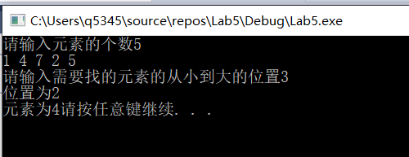

项目二：0-1背包问题
【整体思路】

与0-1背包问题类似，所不同的是，在选择物品i装入背包的时候，可以选择物品i的一部分装入背包，而不一定全部装入背包，这是与0-1背包问题的差别。形式化描述语言：给定背包容量c(c>0)，和物品i的重量wi(wi>0)、价值vi(vi>0)。
要求找出一个n元向量(x1,x2,x3,...,xn),使得∑_(i=1)^n▒〖w_i x_i 〗≤c
∑_(i=1)^n▒〖v_i x_i 〗
【算法分析】
举个例子：背包容量=50； w[]={10,20,30} ,p[]={60,100,120} 用贪心选择（10+20）<50，p=160，但这并不是最优解，事实上(20+30)=50,p=100+120=220.才是问题的解。对于01背包，贪心采用自上而下，拆分子问题的方式为：{物品1，物品2，物品3}--->{物品2，物品3}----{物品3}............它无法保证最终能将背包装满,部分闲置的背包空间使每千克背包空间的价值降低了.
对于该问题，我们应该采用自下而上的动态规划来求解，拆分子问题的 方式为：{物品1}-------->{物品1，物品2}------>{物品1，物品2，物品3}.在求解时,应比较，选择该物品和不选择该物品，所导致的最终方案,然后再做出最好选择，为了更快求出问题的解。动态规划还记忆了过程中产生的许多互相重叠的子问题的答案。

贪心算法采用自上而下的方式进行子问题的求解。而动态规划则采用自下而上的方式进行子问题的求解
【演示图】
先把价值高的装进去，这样来说，能够确保背包内物品价值的有效增长，但是背包容量消耗太快，不利于总体价值的最大化。
2、先把重量小的物品装进去，这种策略能确保背包内的空间得以有效的利用，但是背包内物品的价值却不能有效增长，即增长缓慢，也不利于总体价值的最大化。
3、以上两种策略只考虑到了背包价值的增长和背包容量的利用，都不利于背包内物品价值的最大化。不妨，给每件物品赋予权重=价值/重量，并且按照物品的权重降序排序，依次将物品装入背包。三种策略示意图如下：
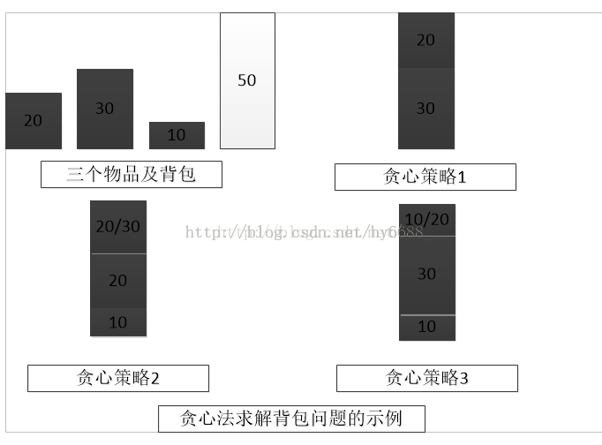
【核心代码及解释】

void knapsack(int n, float c, float v[], float w[]) {
//排序：
Object * Q = new Object[n];

for (int i = 1; i <= n; i++) {
Q[i - 1].ID = i;
Q[i - 1].d = 1.0 * v[i] / w[i];
}
//采用简单冒泡排序
for (int i = 1; i <= n; i++)
for (int j = 1; j <= n + 1 - i; j++) {
if (Q[j - 1].d < Q[j].d) {
Object temp = Q[j - 1];
Q[j - 1] = Q[j];
Q[j] = temp;
}
}

float *v1 = new float[n + 1];
float *w1 = new float[n + 1];

for (int i = 1; i <= n; i++) {
v1[i] = v[Q[i - 1].ID];
w1[i] = w[Q[i - 1].ID];
cout << "预处理后的装包顺序：" << endl;
cout << "v1[" << i << "]: " << v1[i] << " w1[" << i << "]: " << w1[i] << endl;
}
//排序结束：

int i;
float bestp = 0;
float x[6];
for (i = 1; i < n; i++) {
x[i] = 0;
}
//贪心算法：
for (i = 1; i < n; i++) {
if (w1[i] > c)
break;
x[i] = 1;
c -= w1[i];
}
if (i <= n)
x[i] = c / w1[i];
for (i = 1; i <= n; i++) {
if (x[i] != 0) {
cout << "选择放入的物品是：" << Q[i - 1].ID << endl;
cout << "物品的" << x[i] << "部分被放入了背包" << endl;
bestp += x[i] * v[Q[i - 1].ID];
}
}
cout << "该背包问题的最大价值是：" << bestp << endl;
}
运行结果如下：
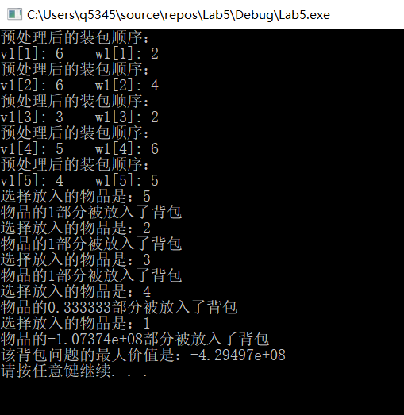

项目三：最大子段和算法
【整体思路】
如果将给定的序列a[1..n]分成长度相等的两段a[1..n/2]和a[n/2+1:n]，分别求出这两段的最大字段和。则该给定序列的最大字段和有三种情行：

①和a[1..n/2]的最大字段和相同。
②和a[n/2+1:n]的最大字段和相同。
③最大字段和包含两部分，一部分在a[1..n/2]中，另一部分在a[n/2+1..n]中。

前两种情形我们可以用递归方法求出，第三种情形可以分别求出两部分的最大字段和值再相加（注：a[1..n/2]这部分求最大字段和要以a[n/2]结束，a[n/2+1..n] 这部分求最大字段和要以a[n/2+1]开始）。序列的最大字段和即为这三种情形的最大值
【算法分析设计】
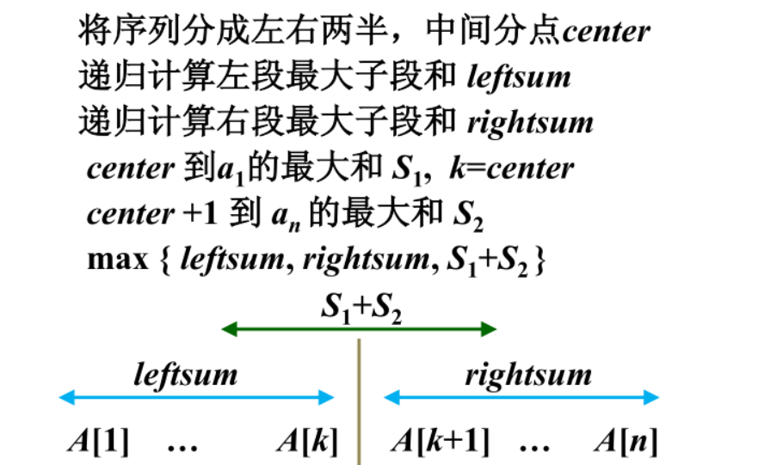
在数组的 center = (right-left)/2+left 位置处分开。形成两个子数组。
那么，最大子段和 可能出现在三个位置：
a.可能出现在 左 子数组
b. 可能出现在 右子数组
c.可能出现在 过center的 中间某部分元素组成的子数组。
下面考虑 三种情况的计算方法：
第一种情况： 计算 left 到 center 的最大和，记作 leftSum
第二种情况： 计算从 center+1 到 right的最大和，记作 rightSum
第三种情况： 跨边界的和。 ；以center为中心分别向两边计算和。
a.从 center出发，每次向左边扩张一步，并且记录当前的值S1，如果当前的和比上次的和大，就更新S1，一直向左扩张到 位置 Left。
b.从 center+1出发，每次扩张一步，计算当前的和 为S2，如果当前的值比上次的和 大，那么，就更新S2的值，一直向右扩张到位置Right。
c.计算过center的连续值的和，S1+S2的值 Sum。这个就是跨边界的和。
上面三种情况考虑计算完成后，最后一步就是，比较三个值中的最大值，取最大值就可以了
【详细演示效果图】
首先最大子序列只会出现下面三种情况：
- 出现在数组的左半部分
- 出现在数组的右半部分
- 出现在数组的中间部分，横跨左右两部分
好了，example如下：
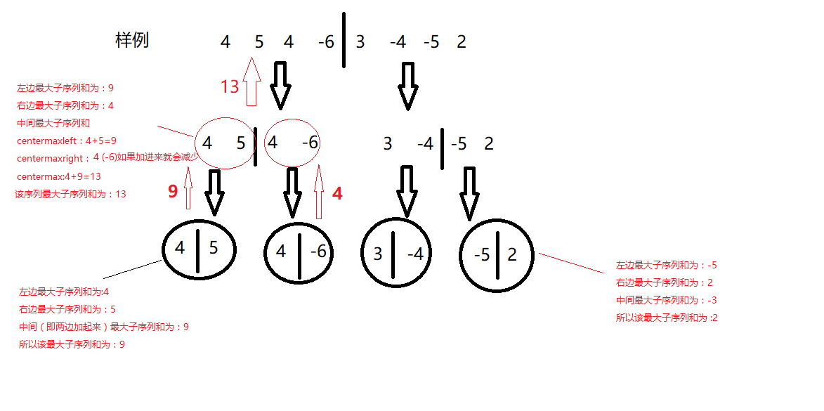
先又上递归到下，由底层再返回到上面，最终得到最大子序列和
【核心代码及解释】：
int maxSubValues(int nums[], int minIndex, int maxIndex) {
int sum = 0;
int allMax = 0;
int leftMax = 0;
int rightMax = 0;
int middleIndex = (minIndex + maxIndex) / 2;
int i;
if (minIndex == maxIndex) { // 数组就一个元素了
if (nums[minIndex] < 0) { // 如果数据都是负数，最大子段值为0
return 0;
}
else {
return nums[minIndex];
}
}
leftMax = maxSubValues(nums, minIndex, middleIndex);
rightMax = maxSubValues(nums, middleIndex + 1, maxIndex);
for (i = middleIndex; i >= 0; i--) { // 从中点往左累加最大值
sum += nums[i];
if (allMax < sum) {
allMax = sum;
}
}
sum = allMax; // 保留最大值
for (i = middleIndex + 1; i <= maxIndex; i++) {
sum += nums[i]; // 往左累加最大值继续累加，找到左右累加最大值
if (allMax < sum) {
allMax = sum;
}
}
// 比较左侧最大子段和右侧最大子段还有中间往两边累加的最大值看看谁更大
if (allMax < leftMax) {
allMax = leftMax;
}
else if (allMax < rightMax) {
allMax = rightMax;
}
return allMax;
}
实验结果：
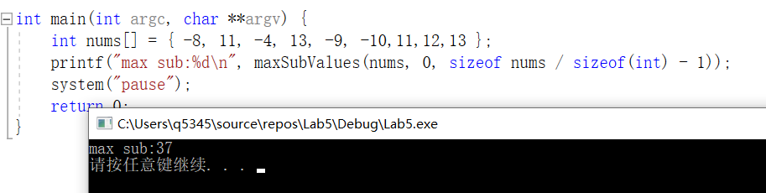

项目四：区间调度算法
【整体思路】
对这个问题，如果使用贪心算法的话，可能有以下几种考虑：
(1)、每次选取开始时间最早的；
(2)、每次选取结束时间最早的；
(3)、每次选取用时最短的；
(4)、在可选工作中，每次选取与最小可选工作有重叠的部分；
对于上面的四种算法，只有算法(2)是正确的，其它的三种都可以找到相应的反例。具体证明见算法分析与设计：
【算法分析设计】
算法：
将所有区间按右端点坐标从小到大排序，顺序处理每个区间。如果它与当前已选的所有区间都没有重叠，则选择该区间，否则不选。

证明：
显然，该算法最后选出的区间不互相重叠，下面证明所选出区间的数量是最多的。设fi为该算法所接受的第i个区间的右端点坐标，gi为某最优解中的第i个区间的右端点坐标。

命题1.1 当i>=1时，该算法所接受的第i个区间的右端点坐标fi<=某最优解中的第i个区间的右端点坐标gi。
该命题可以运用数学归纳法来证明。对于i=1，命题显然为真，因为算法第一个选择的区间拥有最小右端点坐标。令i>1，假定论断对i-1为真，即fi-1<=gi-1。则最优解的第i个可选区间所组成的集合包含于执行该算法时第i个可选区间所组成的集合；而当算法选择第i个区间时，选的是在可选区间中右端点坐标最小的一个，所以有fi<=gi。证毕。
设该算法选出了k个区间，而最优解选出了m个区间。

命题1.2 最优解选出的区间数量m=该算法选出的区间数量k。
假设m>k，根据命题1.1，有fk<=gk。由于m>k，必然存在某区间，在gk之后开始，故也在fk之后开始。而该算法一定不会在选了第k个区间后停止，还会选择更多的区间，产生矛盾。所以m<=k,又因为m是最优解选出区间个数，所以m=k。
综上所述，算法选出的区间是最优解。

【详细演示效果图】
现在来实现算法，由于我们预先按照end排了序，所以选择 x 是很容易的。关键在于，如何去除与 x 相交的区间，选择下一轮循环的 x
由于我们事先排了序，不难发现所有与 x 相交的区间必然会与 x 的end相交；如果一个区间不想与 x 的end相交，它的start必须要大于（或等于）x 的end：
详细过程如下：
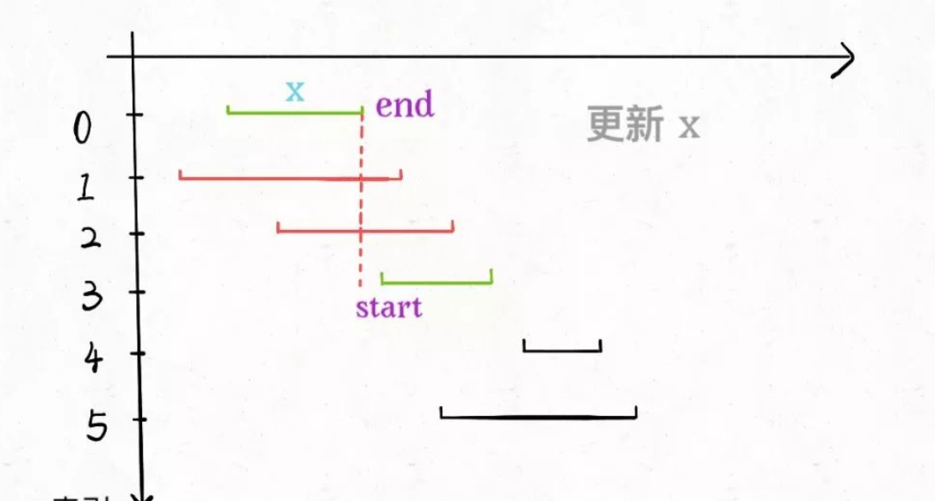
【核心代码及解释说明】
int solve() {
pair<int, int>itv[N];
for (int i = 0; i < N; i++) {
itv[i].first = s[i];
itv[i].second = t[i];
}
sort(itv, itv + N);
int count = 0;
int t = 0;
for (int i = 0; i < N; i++) {
if (t < itv[i].first) {
count++;
t = itv[i].second;
cout << itv[i].first<< endl;
}
}
return count;

}
实验结果：
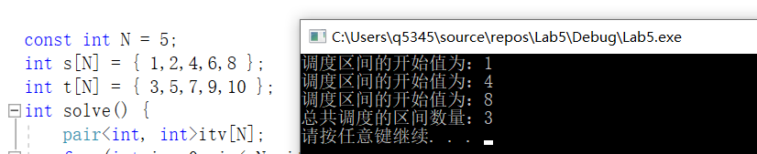
- 附录
实验心得：
- 蛮力法穷举出装物品的所有子集，穷举比较得出最优解，由于要考虑所有可能，算法必定包含O（2^n），而运用递归后，算法复杂度更高。

2）TSP问题最复杂的是实现DFS深度优先遍历所有的情况并且还存储下来。

3）C语言写婚姻匹配的关键是创建一个stack,这样操作比较简单
- 源代码：
项目1：
#define _CRT_SECURE_NO_WARNINGS
#include <stdio.h>
#include <stdlib.h>

int g_output[10000];
int text[10000];

void swap(int a[], int p, int q)
{
int tmp;

tmp = a[p];
a[p] = a[q];
a[q] = tmp;
}

int partition(int arr[], int l, int r)
{
int pivotKey;
int low, high, mid;

mid = (l + r) / 2;
if ((arr[mid] - arr[l])*(arr[mid] - arr[r]) <= 0)
{
swap(arr, l, mid);
}
else if ((arr[r] - arr[l])*(arr[r] - arr[mid]) <= 0)
{
swap(arr, l, r);
}

low = l;
high = r;
pivotKey = arr[low];

while (low < high) {
while (high > low && arr[high] >= pivotKey) {
high--;
}
arr[low] = arr[high];
while (low < high && arr[low] <= pivotKey) {
low++;
}
arr[high] = arr[low];
}
arr[low] = pivotKey;

return low;
}

int select(int arr[], int l, int r, int k)
{
int i;

i = partition(arr, l, r);
if (k == i) {
return arr[i];
}
else if (k < i) {
return select(arr, l, i - 1, k);
}
else {
return select(arr, i + 1, r, k);
}
}
int main()
{
int n;
int i, rel;
printf("请输入元素的个数");
scanf("%d", &n);
for (i = 0; i < n; ++i) {
scanf("%d", &g_output[i]);
text[i] = g_output[i];
}
printf("请输入需要找的元素的从小到大的位置");
int k;
scanf("%d", &k);
rel = select(g_output, 0, n - 1, k-1);
for (i = 0; i < n; ++i) {
if (text[i] == rel)printf("位置为%d\n", i+1);
}

printf("元素为%d", rel);
system("pause");
}

项目2：
#include<iostream>
using namespace std;
class Object {
friend void knapsack(int, float, float*, float*);
public:
int operator<=(Object a) const {
return (d >= a.d);
}
private:
int ID;
float d;
};

void knapsack(int n, float c, float v[], float w[]) {
//排序：
Object * Q = new Object[n];

for (int i = 1; i <= n; i++) {
Q[i - 1].ID = i;
Q[i - 1].d = 1.0 * v[i] / w[i];
}
//采用简单冒泡排序
for (int i = 1; i <= n; i++)
for (int j = 1; j <= n + 1 - i; j++) {
if (Q[j - 1].d < Q[j].d) {
Object temp = Q[j - 1];
Q[j - 1] = Q[j];
Q[j] = temp;
}
}

float *v1 = new float[n + 1];
float *w1 = new float[n + 1];

for (int i = 1; i <= n; i++) {
v1[i] = v[Q[i - 1].ID];
w1[i] = w[Q[i - 1].ID];
cout << "预处理后的装包顺序：" << endl;
cout << "v1[" << i << "]: " << v1[i] << " w1[" << i << "]: " << w1[i] << endl;
}
//排序结束：

int i;
float bestp = 0;
float x[n + 1];
for (i = 1; i < n; i++) {
x[i] = 0;
}
//贪心算法：
for (i = 1; i < n; i++) {
if (w1[i] > c)
break;
x[i] = 1;
c -= w1[i];
}
if (i <= n)
x[i] = c / w1[i];
for (i = 1; i <= n; i++) {
if (x[i] != 0) {
cout << "选择放入的物品是：" << Q[i - 1].ID << endl;
cout << "物品的" << x[i] << "部分被放入了背包" << endl;
bestp += x[i] * v[Q[i - 1].ID];
}
}
cout << "该背包问题的最大价值是：" << bestp << endl;
}
int main() {
float p[] = { 0, 4, 6, 3, 5, 6 };
float w[] = { 0, 5, 4, 2, 6, 2 };
float c = 10;
int n = 5;

knapsack(n, c, p, w);
return 0;
}
项目3：
#include <stdio.h>
#include<iostream>
int maxSubValues(int nums[], int minIndex, int maxIndex) {
int sum = 0;
int allMax = 0;
int leftMax = 0;
int rightMax = 0;
int middleIndex = (minIndex + maxIndex) / 2;
int i;
if (minIndex == maxIndex) { // 数组就一个元素了
if (nums[minIndex] < 0) { // 如果数据都是负数，最大子段值为0
return 0;
}
else {
return nums[minIndex];
}
}
leftMax = maxSubValues(nums, minIndex, middleIndex);
rightMax = maxSubValues(nums, middleIndex + 1, maxIndex);
for (i = middleIndex; i >= 0; i--) { // 从中点往左累加最大值
sum += nums[i];
if (allMax < sum) {
allMax = sum;
}
}
sum = allMax; // 保留最大值
for (i = middleIndex + 1; i <= maxIndex; i++) {
sum += nums[i]; // 往左累加最大值继续累加，找到左右累加最大值
if (allMax < sum) {
allMax = sum;
}
}
// 比较左侧最大子段和右侧最大子段还有中间往两边累加的最大值看看谁更大
if (allMax < leftMax) {
allMax = leftMax;
}
else if (allMax < rightMax) {
allMax = rightMax;
}
return allMax;
}

int main(int argc, char **argv) {
int nums[] = { -8, 11, -4, 13, -9, -10,11,12,13 };
printf("max sub:%d\n", maxSubValues(nums, 0, sizeof nums / sizeof(int) - 1));
system("pause");
return 0;
}

项目4：
#include<stdio.h>
#include<iostream>
#include<queue>
#include<tchar.h>

using namespace std;

const int N = 5;
int s[N] = { 1,2,4,6,8 };
int t[N] = { 3,5,7,9,10 };
int solve() {
pair<int, int>itv[N];
for (int i = 0; i < N; i++) {
itv[i].first = s[i];
itv[i].second = t[i];
}
sort(itv, itv + N);
int count = 0;
int t = 0;
for (int i = 0; i < N; i++) {
if (t < itv[i].first) {
count++;
t = itv[i].second;
cout << "调度区间的开始值为："<<itv[i].first<< endl;
}
}
return count;

}

int main() {
cout << "总共调度的区间数量："<<solve() << endl;
system("pause");
}

